РОССИЙСКИЙ УНИВЕРСИТЕТ ДРУЖБЫ НАРОДОВ
Факультет физико-математических и естественных наук
Кафедра прикладной информатики и теории вероятностей

ОТЧЕТ
по лабораторной работе № 5
дисциплина: Архитектура компьютера

Студент: Арсакаев Дени

Группа: НКАбд-05-24

МОСКВА
2024 г.
Цель работы
Целью данной лабораторной работы является приобретение практических навыков работы в Midnight Commander, освоение инструкций языка ассемблера mov и int.

Открываю Midnight Commander командой mc
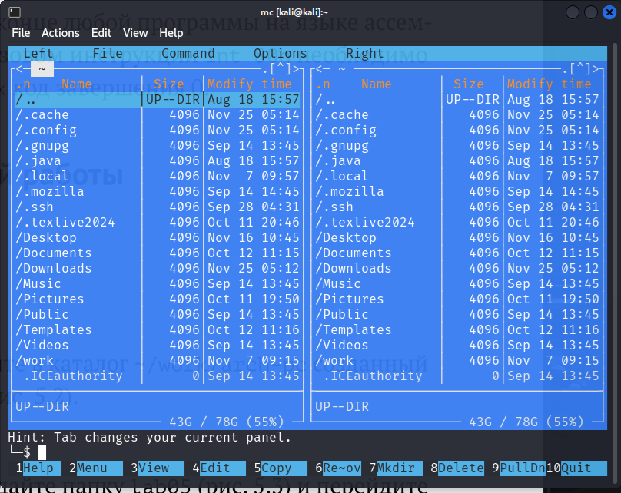
Перехожу в каталог~/work/study/2023-2024/Архитектура Компьютера/arch-pc, используя файловый менеджер mc

С помощью функциональной клавиши F7 создаю каталог lab05
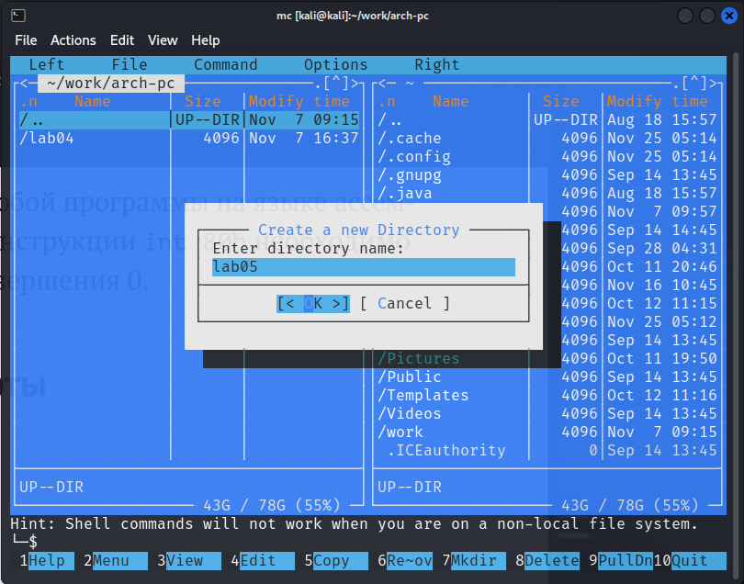
Переходу в созданный каталог

В строке ввода прописываю команду touch lab5-1.asm, чтобы создать файл, в котором буду работать
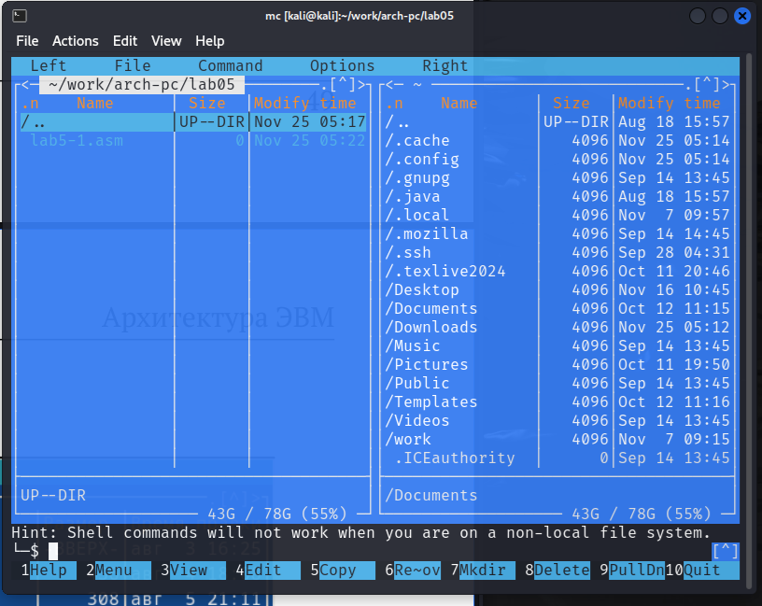

С помощью функциональной клавиши F4 открываю созданный файл для редактирования в редакторе nano и вставляю код:

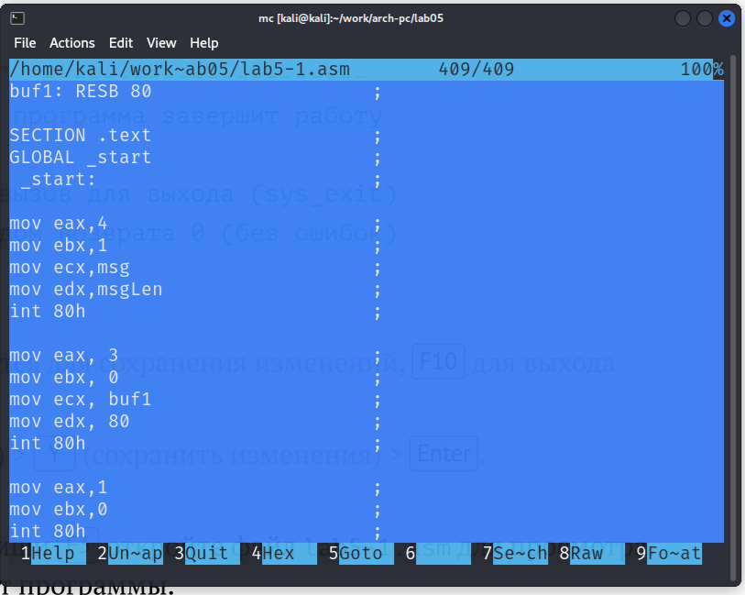

Далее выхожу из файла (Ctrl+X), сохраняя изменения (Y, Enter)

Транслирую текст программы файла в объектный файл командой nasm -f elf lab5-1.asm. Создался объектный файл lab5-1.o. Выполняю компоновку объектного файла с помощью команды ld -m elf_i386 -o lab5-1 lab5-1.o . Создался исполняемый файл lab5-1.

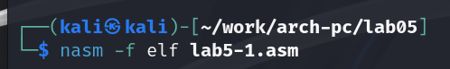

Запускаю исполняемый файл. Программа выводит строку “Введите строку:” и ждет ввода с клавиатуры, я ввожу свои ФИО, на этом программа заканчивает свою работу

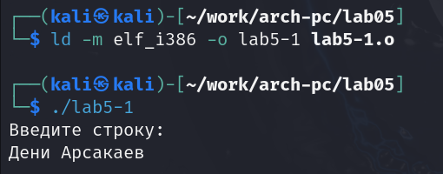

Скачиваю файл in_out.asm со страницы курса в ТУИС. Он сохранился в каталог “Download”

С помощью функциональной клавиши F5 копирую файл in_out.asm из каталога Download в созданный каталог lab05
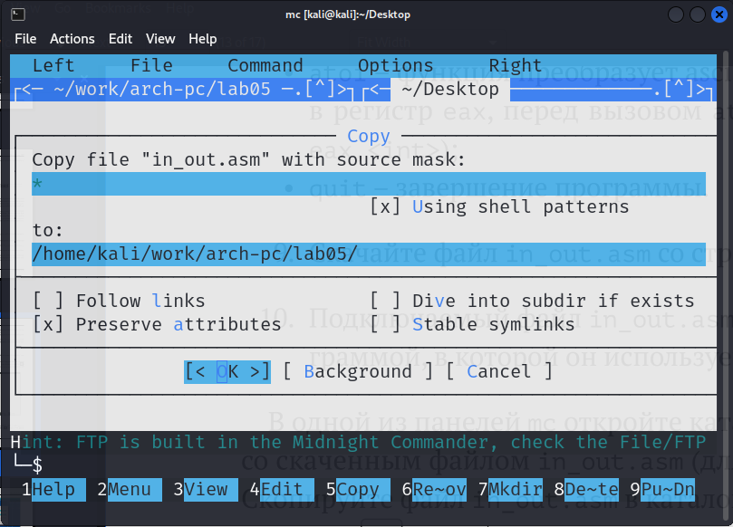

С помощью функциональной клавиши F5 копирую файл lab5-1 в тот же каталог, но с другим именем, для этого в появившемся окне mc прописываю имя для копии файла 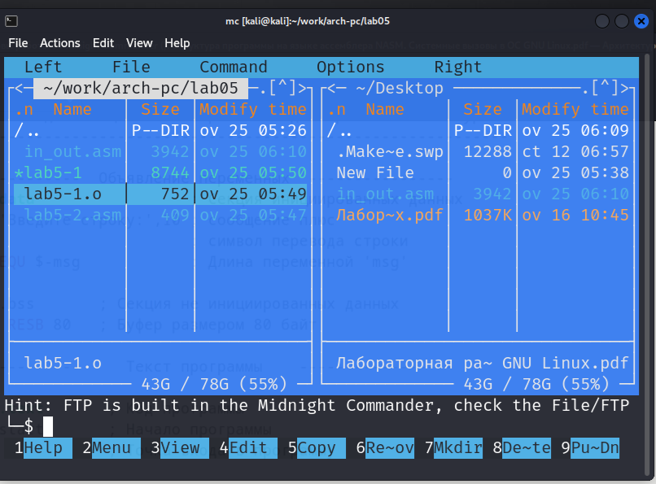

Изменяю содержимое файла lab5-2.asm во встроенном редакторе nano, чтобы в программе использовались подпрограммы из внешнего файла in_out.asm
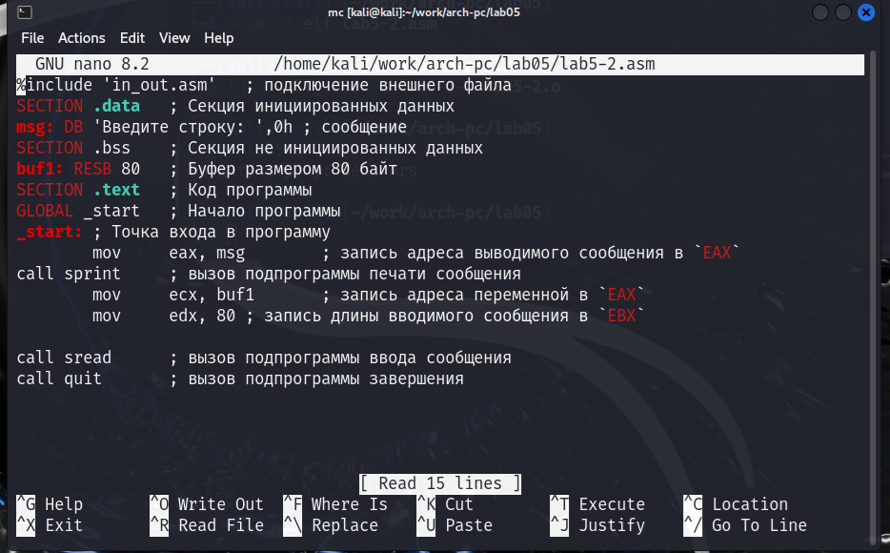
Транслирую текст программы файла в объектный файл командой nasm -f elf lab5-2.asm.
Создался объектный файл lab5-2.o.
Выполняю компоновку объектного файла с помощью команды ld -m elf_i386 -o lab5-2 lab5-2.o
Создался исполняемый файл lab5-2.
Запускаю исполняемый файл

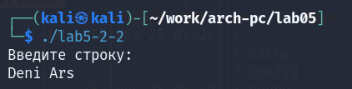

-------------------------------------------------------------------------------------------------------------------------------------------------------------

Разница между sprint и sprintSL

sprint == 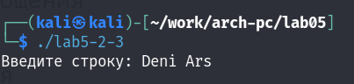

sprintSL ==

Выполнение заданий для самостоятельной работы

С помощью функциональной клавиши F4 открываю созданный файл для редактирования. Изменяю программу так, чтобы кроме вывода приглашения и запроса ввода, она выводила вводимую пользователем строку
Код №1
SECTION .data ; Секция инициированных данных
msg: DB 'Введите строку:',10
msgLen: EQU $-msg ; Длина переменной 'msg'
SECTION .bss ; Секция не инициированных данных
buf1: RESB 80 ; Буфер размером 80 байт
SECTION .text ; Код программы
GLOBAL _start ; Начало программы
_start: ; Точка входа в программу
mov eax,4 ; Системный вызов для записи (sys_write)
mov ebx,1 ; Описатель файла 1 - стандартный вывод
mov ecx,msg ; Адрес строки 'msg' в 'ecx'
mov edx,msgLen ; Размер строки 'msg' в 'edx'
int 80h ; Вызов ядра
mov eax, 3 ; Системный вызов для чтения (sys_read)
mov ebx, 0 ; Дескриптор файла 0 - стандартный ввод
mov ecx, buf1 ; Адрес буфера под вводимую строку
mov edx, 80 ; Длина вводимой строки
int 80h ; Вызов ядра
mov eax,4 ; Системный вызов для записи (sys_write)
mov ebx,1 ; Описатель файла '1' - стандартный вывод
mov ecx,buf1 ; Адрес строки buf1 в ecx
mov edx,buf1 ; Размер строки buf1
int 80h ; Вызов ядра
mov eax,1 ; Системный вызов для выхода (sys_exit)
mov ebx,0 ; Выход с кодом возврата 0 (без ошибок)
int 80h ; Вызов ядра

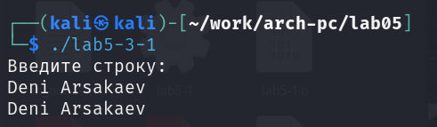

Код №2

%include 'in_out.asm'
SECTION .data ; Секция инициированных данных
msg: DB 'Введите строку: ',0h ; сообщение
SECTION .bss ; Секция не инициированных данных
buf1: RESB 80 ; Буфер размером 80 байт
SECTION .text ; Код программы
GLOBAL _start ; Начало программы
_start: ; Точка входа в программу
mov eax, msg ; запись адреса выводимого сообщения в `EAX`
call sprint ; вызов подпрограммы печати сообщения
mov ecx, buf1 ; запись адреса переменной в `EAX`
mov edx, 80 ; запись длины вводимого сообщения в `EBX`
call sread ; вызов подпрограммы ввода сообщения
mov eax,4 ; Системный вызов для записи (sys_write)
mov ebx,1 ; Описатель файла '1' - стандартный вывод
mov ecx,buf1 ; Адрес строки buf1 в ecx
int 80h ; Вызов ядра
call quit ; вызов подпрограммы завершения
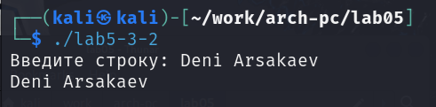

Итог:
При выполнении данной лабораторной работы я приобрел практические навыки работы в Midnight Commander, а также освоила инструкции языка ассемблера mov и int.

